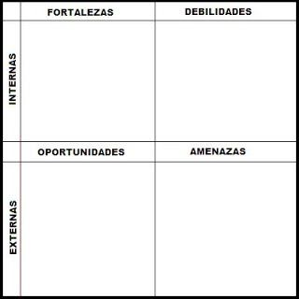

Ciertos temores e inseguridades el no poder comprender de lo que se está haciendo con actividades y no tener ese nivel de experiencia para hacer una observación de calidad

La escuela han brindado oportunidades y experiencias para sentir que las observaciones junto con las clases sean lo más real posible al igual que mantienen ciertos lineamientos para que como alumnos demos lo mejor de nosotros para aprender.

Mis debilidades fueron las lecturas, el tener que darles esa atención para poder recabar información. Ya que soy alguien que prefiere ver vídeo o escuchar al igual manipular objetos para lograr comprender el objetivo de algún punto.

Como futura educadora debo acostumbrarme y adaptarme a cada modalidad de la maestra.

La maestra ayudó mucho en el proceso de observación, donde se pudo rescatar información valiosa que ayuda a saber que es importante y que se puede corregir. También las lecturas que se nos brindó me hizo comprender la importancia que tienen para relacionarse con lo visto.